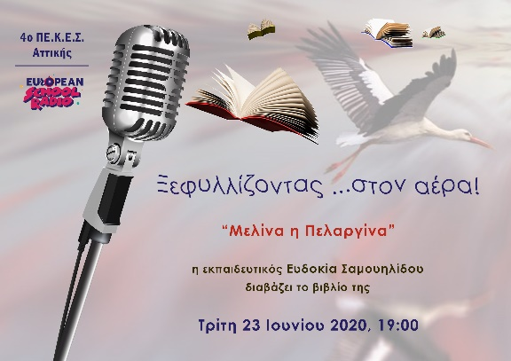 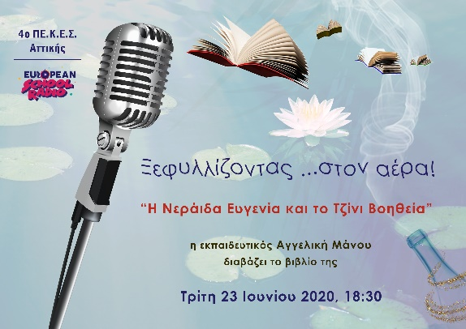

Νέα Σμύρνη, 22 Ιουνίου 2020

**ΕΝΗΜΕΡΩΣΗ ΓΙΑ ΤΙΣ ΡΑΔΙΟΦΩΝΙΚΕΣ ΜΑΣ ΕΚΠΟΜΠΕΣ**

**(ΤΡΙΤΗ 23 ΙΟΥΝΙΟΥ 2020 )**

Αγαπητοί/ές συνάδελφοι,

Σας ενημερώνουμε ότι στο πλαίσιο της Δράσης **«Ξεφυλλίζοντας στον αέρα»,** που υλοποιεί το 4ο ΠΕ.Κ.Ε.Σ. Αττικής, σε συνεργασία με το European School Radio, θα μεταδοθούν οι ακόλουθες ραδιοφωνικές εκπομπές:

* **Τρίτη 23 Ιουνίου 2020 στις 18.30 μ.μ**. (Ζώνη Πρωτοβάθμιας)

Η εκπαιδευτικός **Αγγελική Μάνου** διαβάζει το βιβλίο της: **«Η Νεράιδα Ευγενία και το Τζίνι Βοηθεία».**  Ένα παραμύθι ολόφρεσκο και πολύχρωμο, πασπαλισμένο με ουρανιοτοξόσκονη. Μια ιστορία που μιλάει για την αγάπη, για την καλοσύνη που σκορπά τα κακά, την ευγένεια της ψυχής, τη δύναμη της θέλησης και των θετικών συνεπειών της, τη φιλία, αλλά και την προσοχή. Μια ιστορία φιλίας, που ίσως μας βοηθήσει να δούμε τους γύρω μας με αγάπη, με σεβασμό, με ευγένεια και διάθεση για αλληλοβοήθεια.

Το βιβλίο εκδόθηκε από τις εκδόσεις Υδροπλάνο, σε εικονογράφηση Λιάνας Δενεζάκη. Το παραμύθι έχει αποδοθεί και θεατρικά και απευθύνεται σε παιδιά προσχολικής και πρώτης σχολικής ηλικίας.

* **Τρίτη 23 Ιουνίου 2020** στις **19.00 μ.μ**. (Ζώνη Πρωτοβάθμιας)

Η εκπαιδευτικός Φυσικής Αγωγής, Σ.Ε.Ε. ΠΕ 11, **Ευδοκία Σαμουηλίδου** διαβάζει το βιβλίο της **«Μελίνα η Πελαργίνα»**.

Τι θα μπορούσε να κρύβει μέσα του ένα παραμύθι με τίτλο «Μελίνα η Πελαργίνα;» Και μόνο στο άκουσμα «πελαργίνα», σκεφτόμαστε πουλιά. Μήπως, όμως, εκτός από τα πουλιά, τους πελαργούς, και τις σχέσεις τους, το παραμύθι κρύβει και άλλες ιστορίες; Μήπως κρύβει ένα χωριουδάκι όπου ζούσε ένας παππούς και μία γιαγιά; Μήπως διηγείται τον αποχωρισμό της μητέρας από τα παιδιά της; Μήπως ακούει τα συναισθήματα της χαράς και της λύπης των πρωταγωνιστών; Για όλα θα πάρουμε απάντηση, όταν ταξιδέψουμε στο χωριό όπου πήγαν οι πελαργοί, ένα ταξίδι στον κόσμο της Μελίνας πελαργίνας.

Το παραμύθι εκδόθηκε στη Θεσσαλονίκη, από τις Εκδόσεις -Γραφικές Τέχνες  ΧΑΡΙΣ ΜΕΠΕ, σε εικονογράφηση της αρχιτέκτονα-εικαστικού Μελπομένης Μελετιάδου- Γεωργιάδου και απευθύνεται σε παιδιά προσχολικής και πρώτης σχολικής ηλικίας.

Για να δείτε το βίντεο των εκπομπών στη διεύθυνση:

<https://drive.google.com/file/d/1MjTEAWMHKLHTMDBtp7dZC-JVZTMGyp-J/view>

* Όλοι μαζί, μαθητές/τριες, γονείς και εκπαιδευτικοί, συντονιζόμαστε στο: <http://europeanschoolradio.eu/player.php>
* Περισσότερες πληροφορίες για τη δράση και αρχεία εκπομπών για τις προηγούμενες μας εκπομπές θα βρείτε στο: <https://blogs.sch.gr/4pekesat/ex-apostaseos-ekpaideysi/xefyllizontas-ston-aera/>

Υπεύθυνοι του προγράμματος:

*Νίκος Καμήλος, ΣΕΕ ΠΕ 70, Τριανταφυλλιά Νικολούδη, ΣΕΕ ΠΕ60, Παναγιώτης Φατσέας, ΣΕΕ ΠΕ89, Αγγελική Χρονοπούλου, ΣΕΕ ΠΕ02, Βασιλεία Δηλαβέρη, Δ/ντρια Δημοτ. Σχολείου, κλ. ΠΕ70, Ελένη Ταγκάλου, εκπαιδευτικός κλ. ΠΕ70.*